豫章工商108學年度升學輔導活動-技專院校入班宣導
一、名 稱：入班宣導
二、參與學校：城市科大等11所技專校院
三、時 間：109年5月26日-6月3日
四、對 象：三年級畢業生
五、地 點：三年級各班
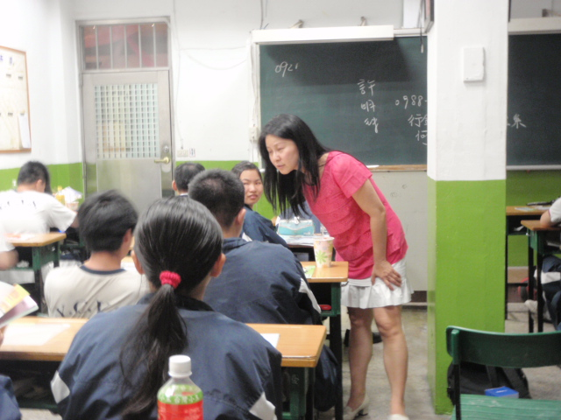 | 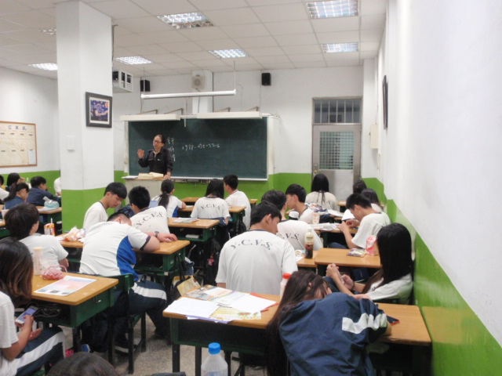
技專院校介紹系所 | 鼓勵學生參加模擬面試
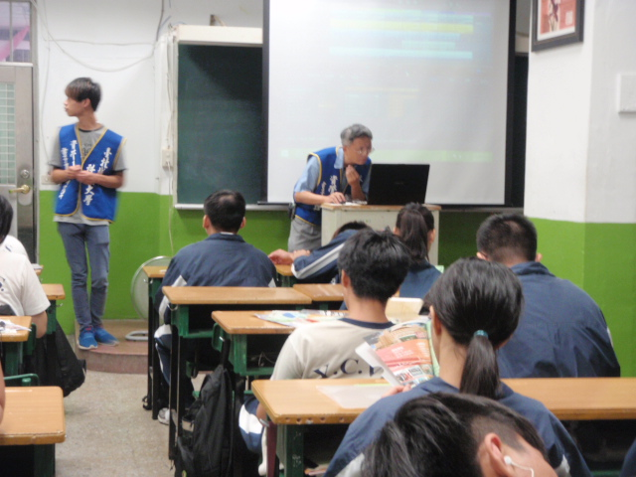 | 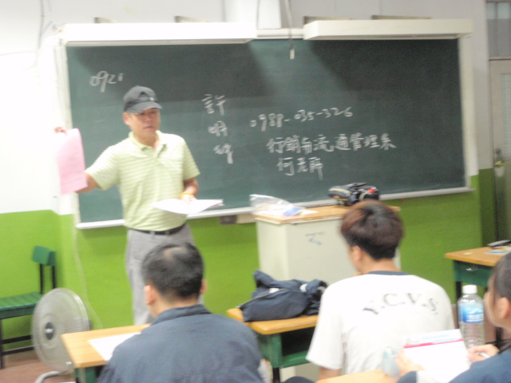
技專院校介紹交通方式 | 技專院校師資介紹

